**Дата:** 18.02.2022 **Урок:** українська мова **Клас: 3**

**Тема**. Розвиток зв’язного мовлення. Пишу розповідь про друга або подружку

**Мета:** учити учнів застосовувати набуті знання, уміння та навички у процесі виконання завдань; вчити писати розповіді на основі малюнків, вірша, вражень від музичного твору та власних спостережень, викладати свої думки в письмовій формі; розвивати аналітичне мислення, увагу; виховувати спостережливість, взаємоповагу; інтерес до оточуючого, любов до природи.

***Опорний конспект уроку***

**І. Вступна частина. Повторення вивченого матеріалу.**

1. Емоційне налаштування.

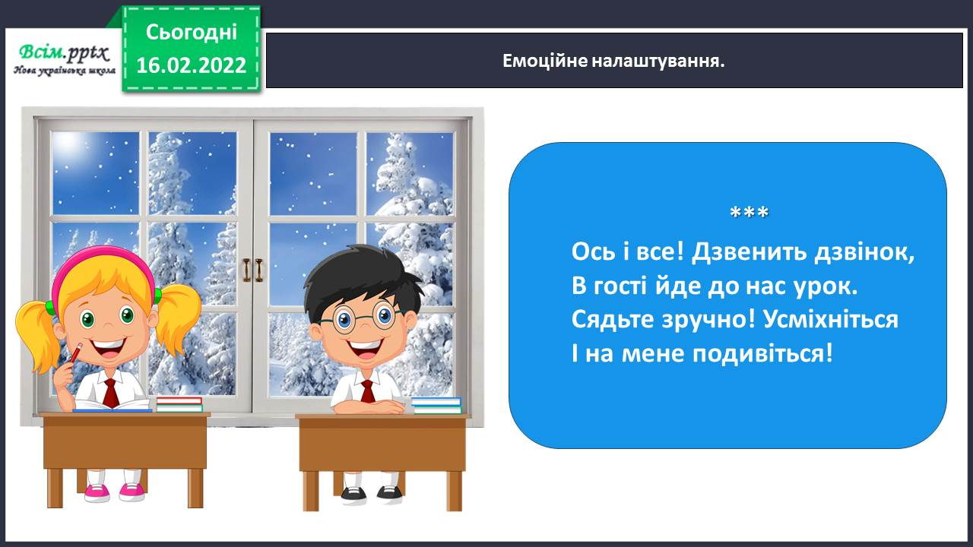

*2.* Відгадування загадки.

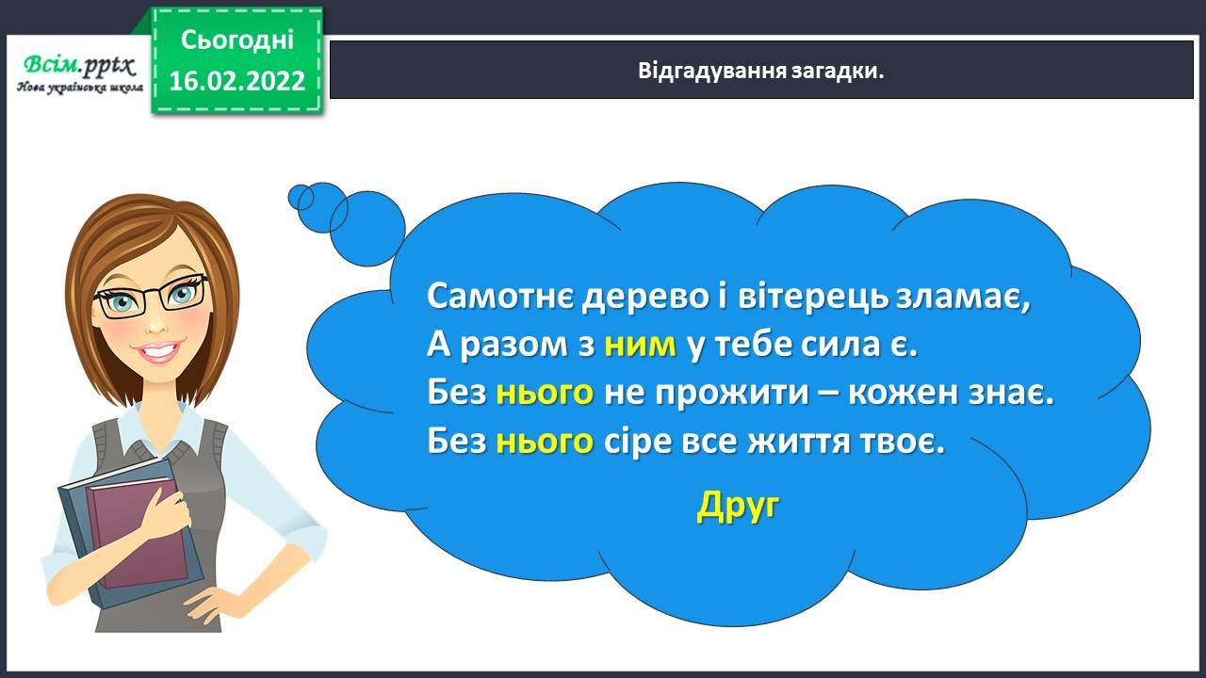

*3.* Віршик-добавлянка.

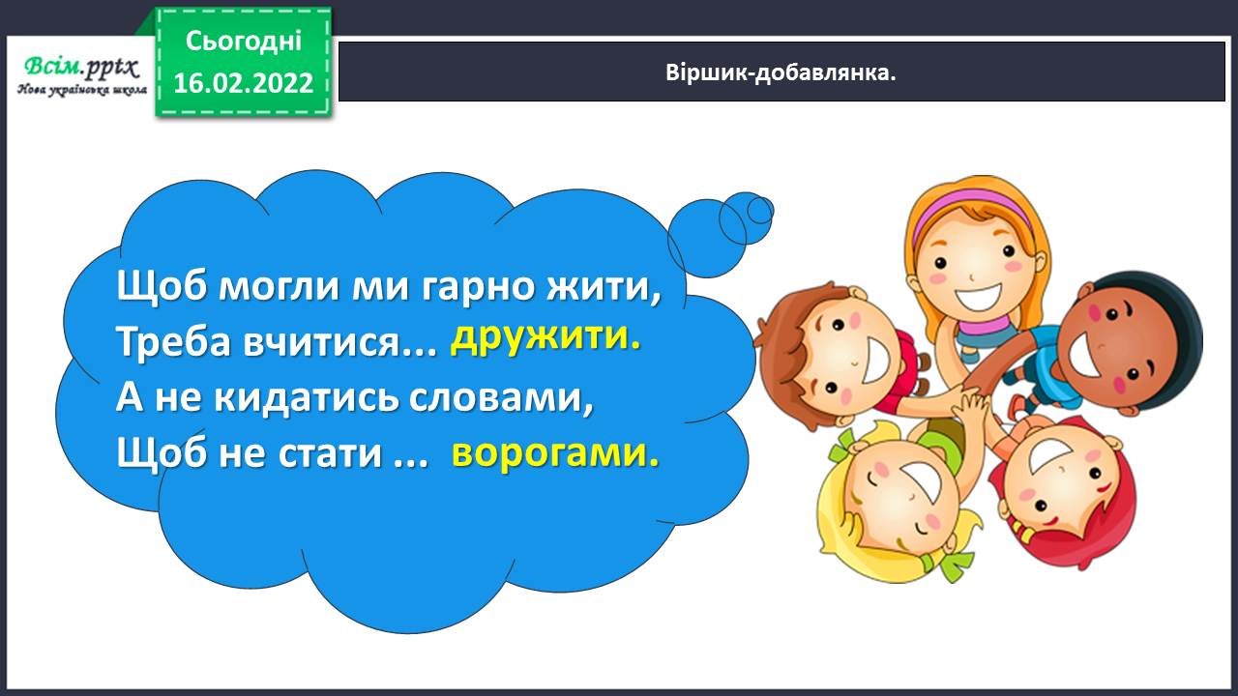

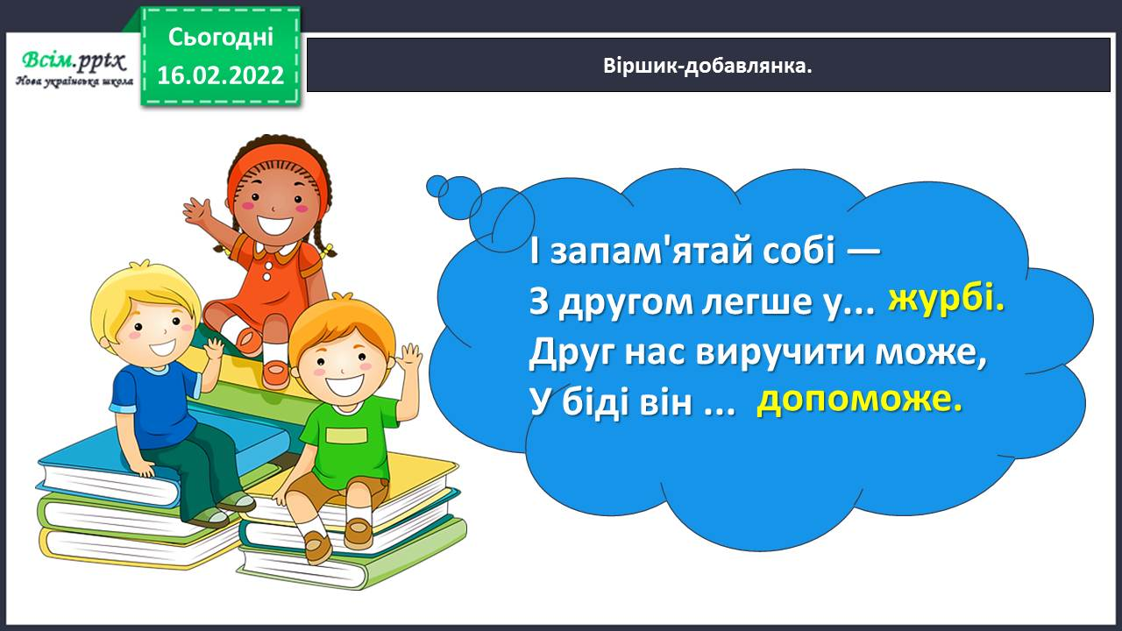

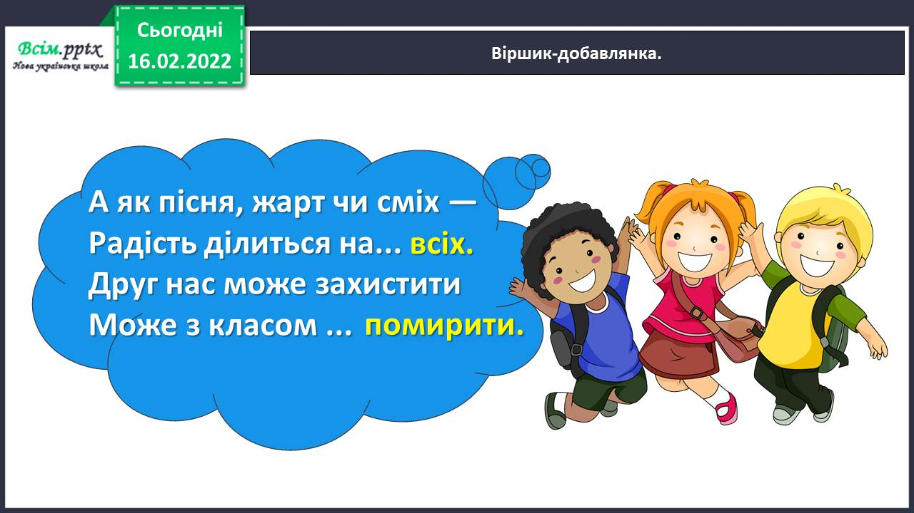

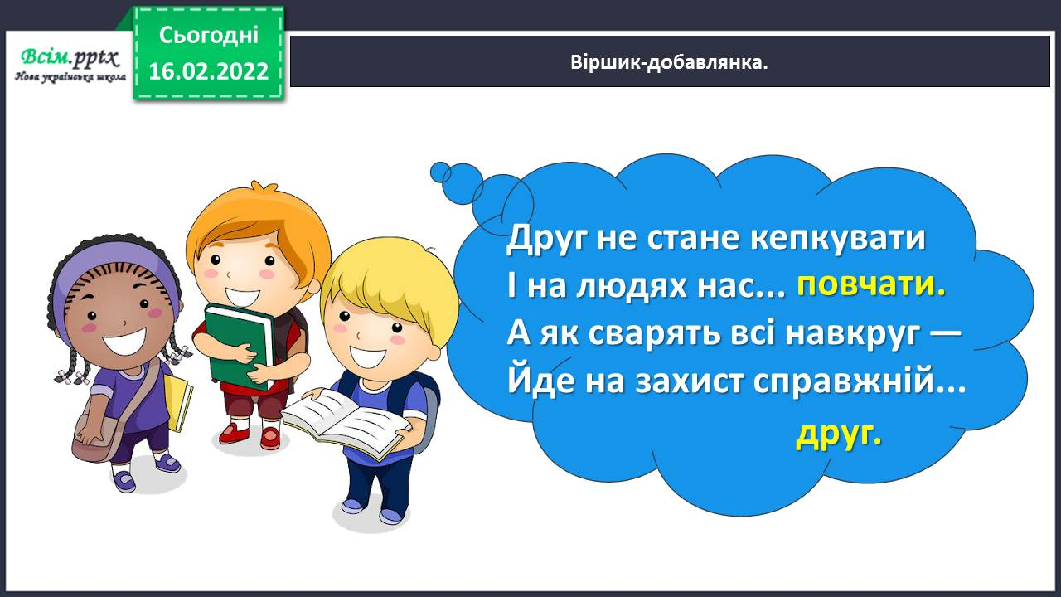

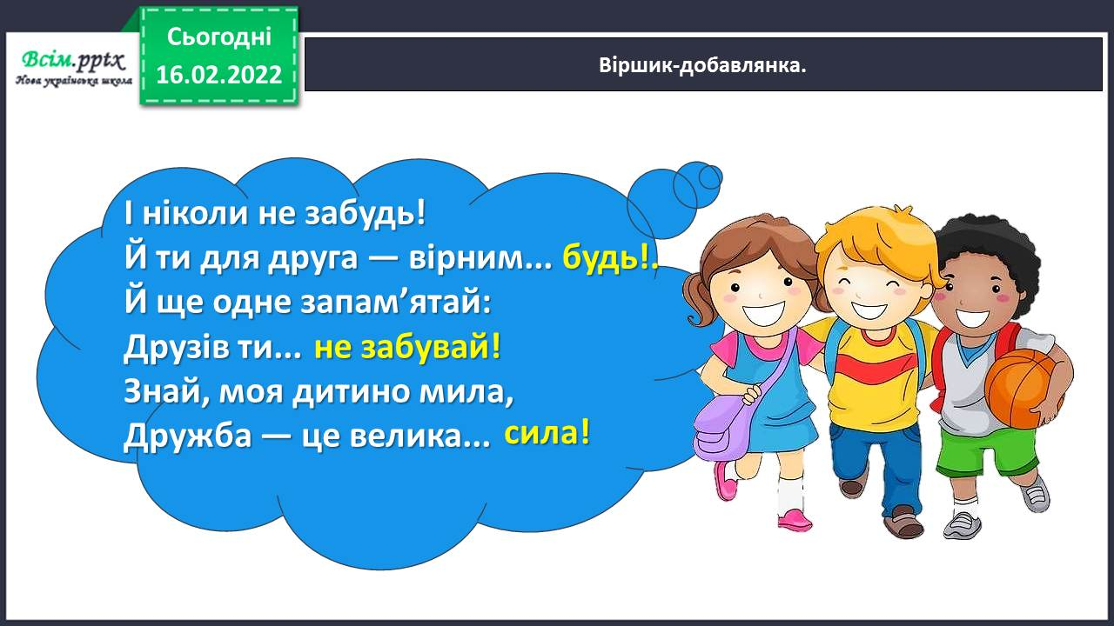

*4.* Складіть павутинку до слова «дружба».

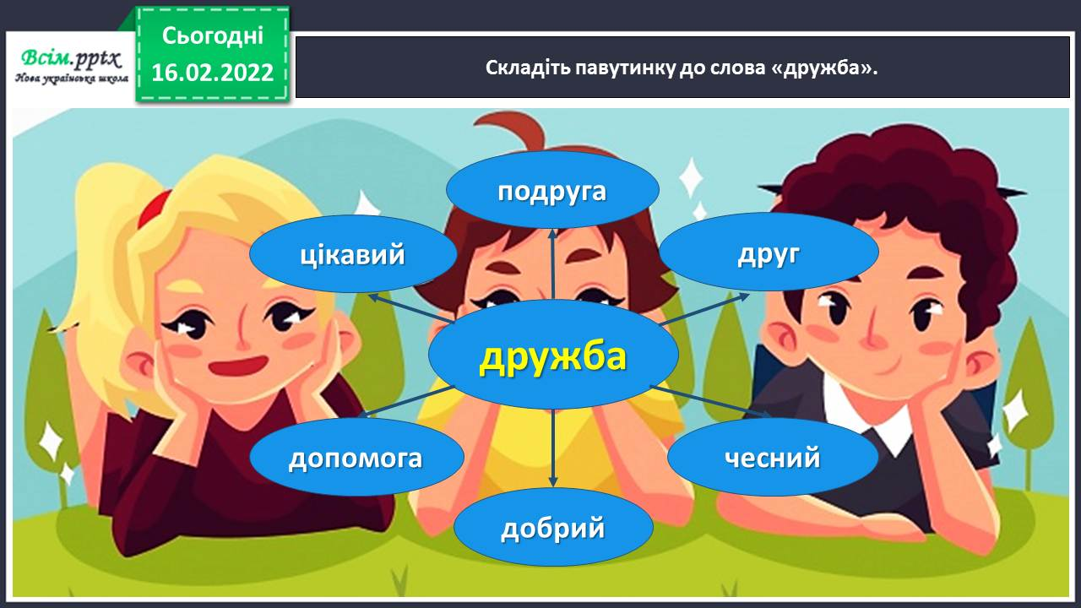

*5.* Повідомлення теми уроку.

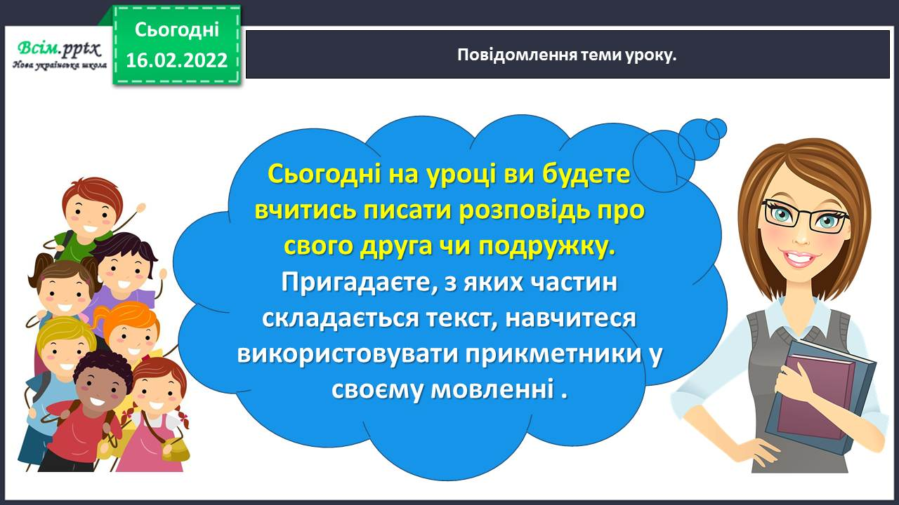

*6.* Гімнастика для очей.

<https://www.youtube.com/watch?v=qxkSQqecR0w>

7. Підготовчі завдання та вправи

Завдання 1. Разом з однокласниками й однокласницями пограйте в «Мікрофон». Розкажіть, хто з ким дружить.

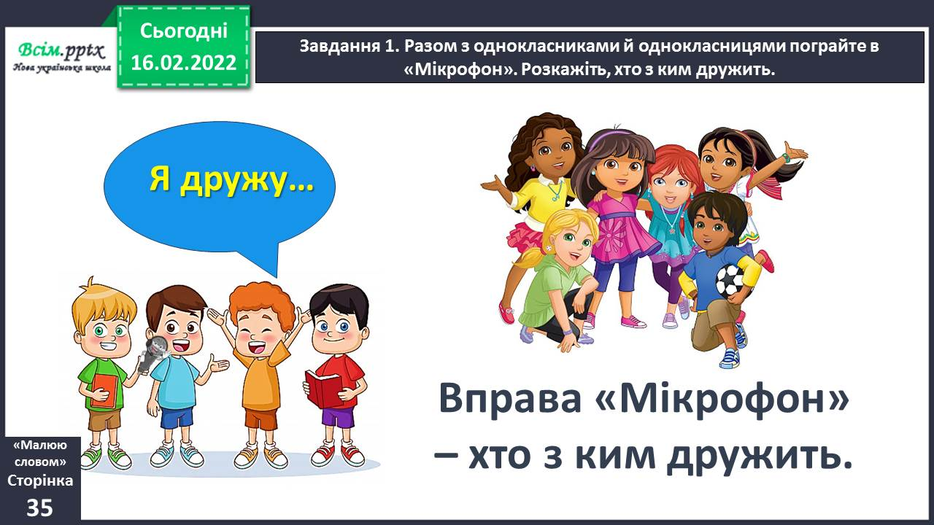

*Слайд 13.*

Завдання 2 Розглянь малюнки. Як думаєш, чи можуть зображені діти бути друзями? Поясни, чому так вважаєш.

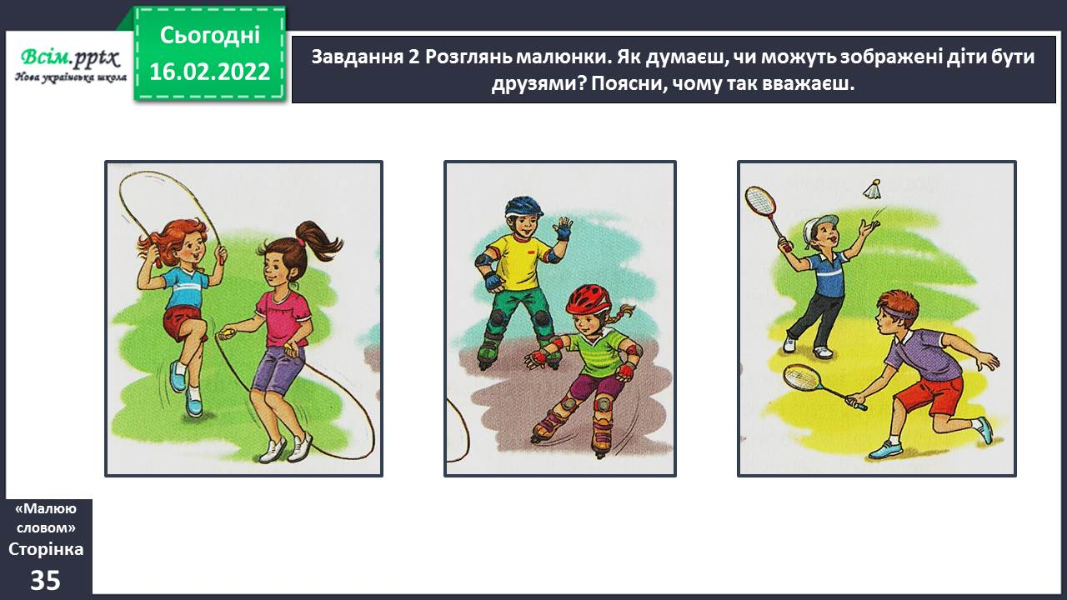

Завдання 3. Чи багато в тебе друзів? Про кого з них ти хочеш розповісти?

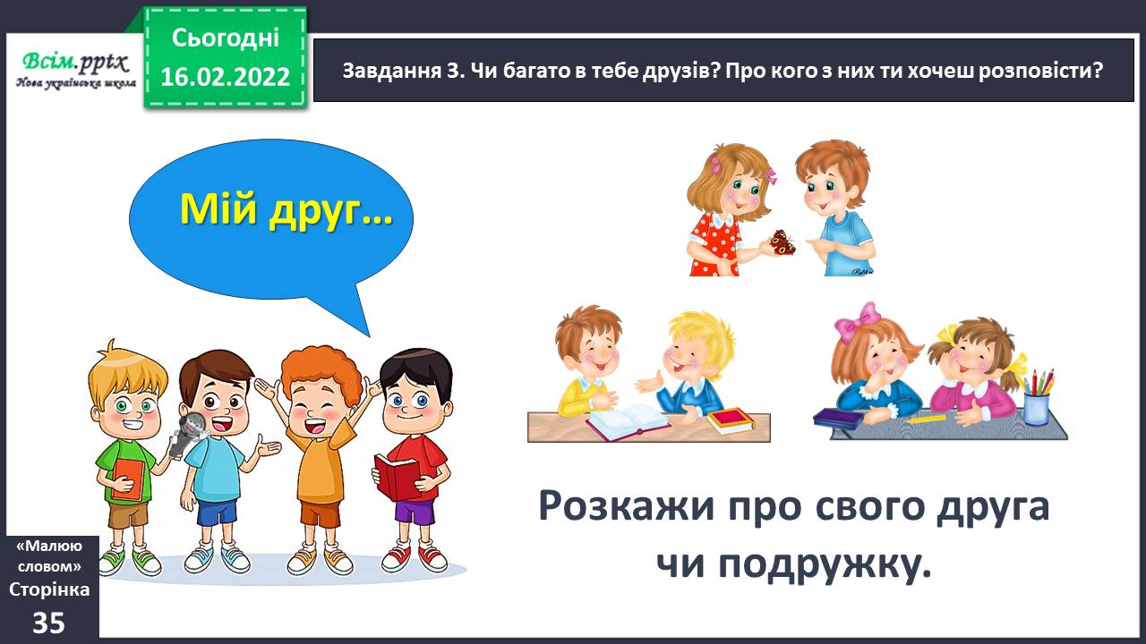

Завдання 4. Підготуйся до написання розповіді про свого друга чи свою подружку. Розкажи, який вигляд має твій друг чи твоя подружка. Скористайся підказкою.

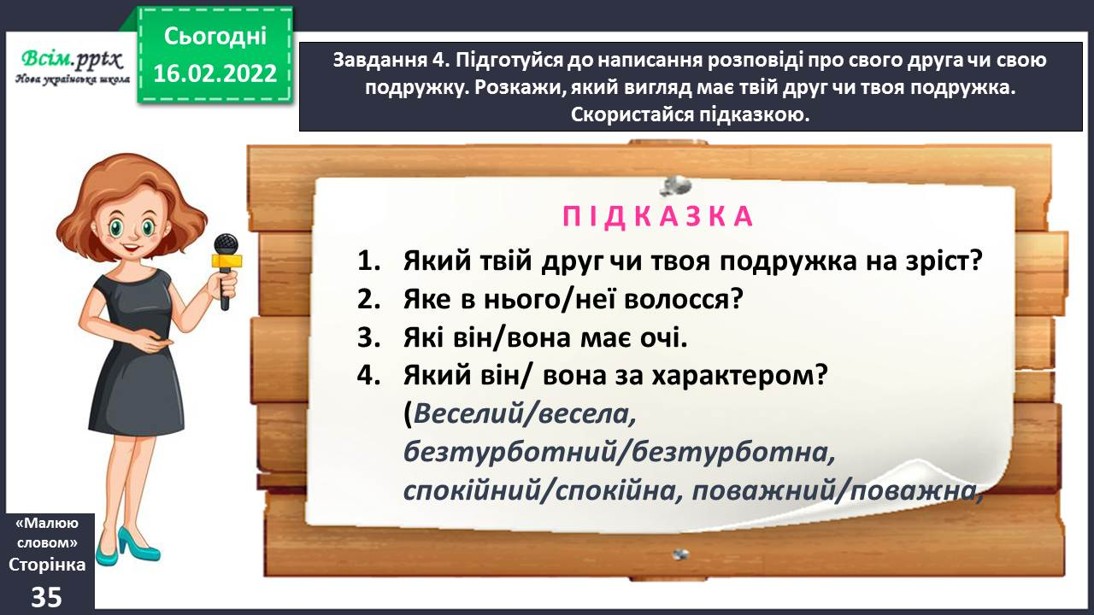

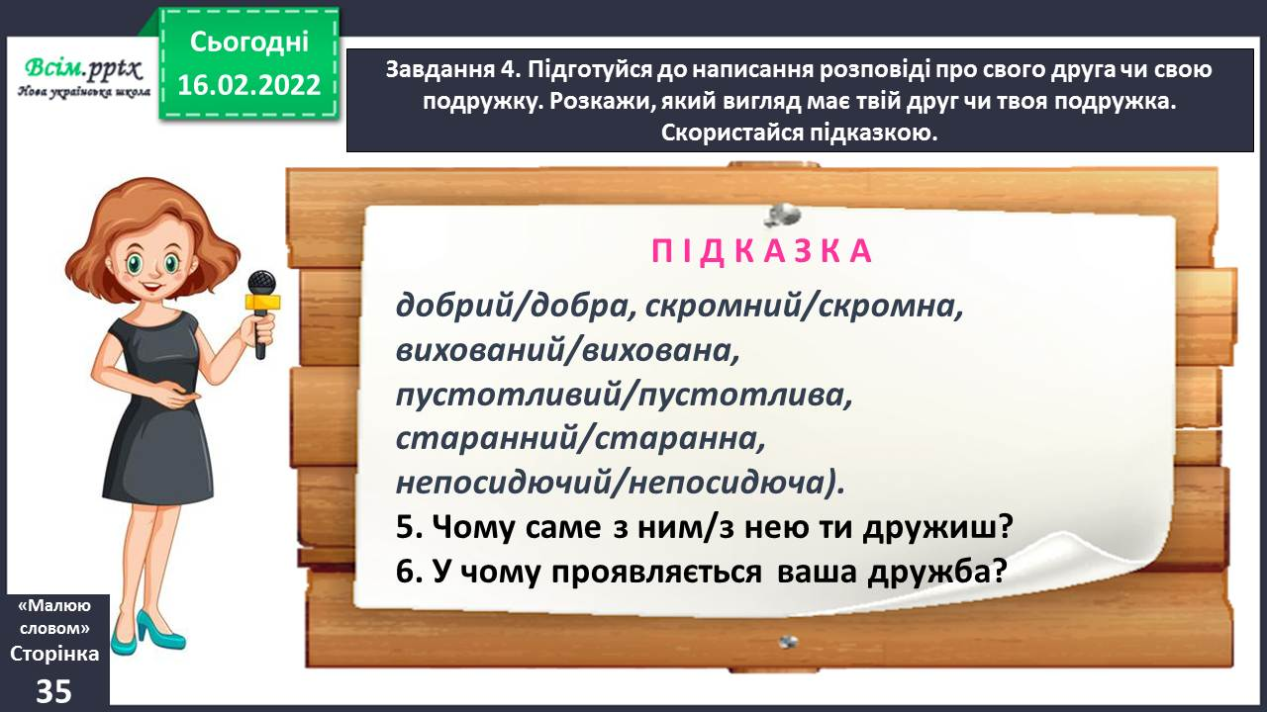

*8.* Фізкультхвилинка.

<https://www.youtube.com/watch?v=3sg5oJQmlBY>

Завдання 5. Прочитай слова у словниковій скарбниці. Підкресли ті, які підходять до твоєї розповіді.

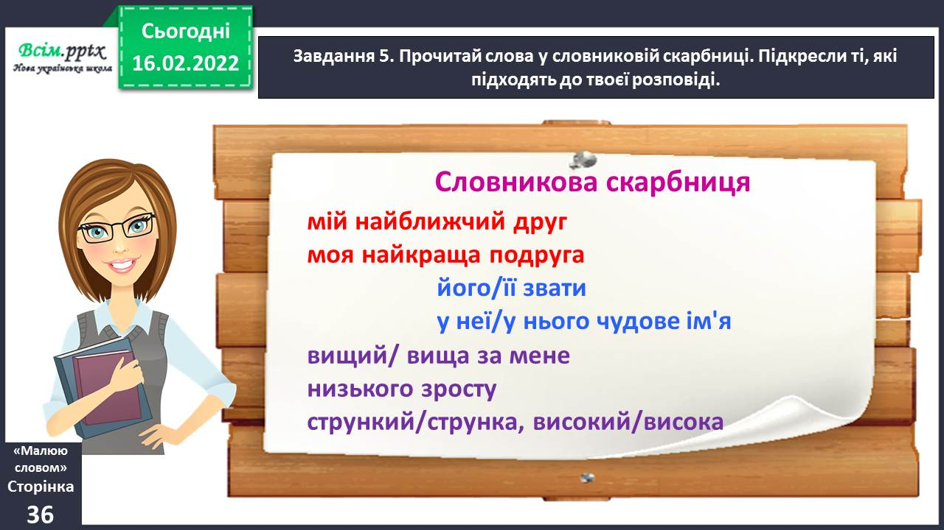

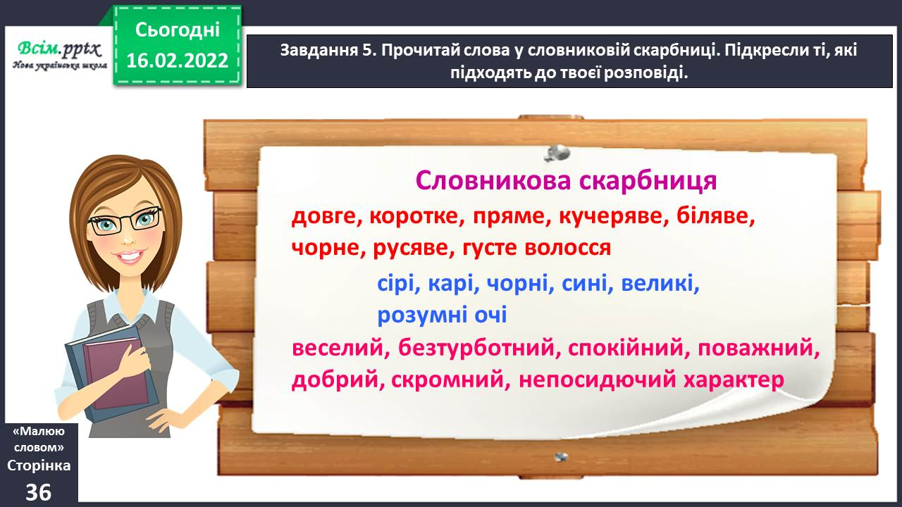

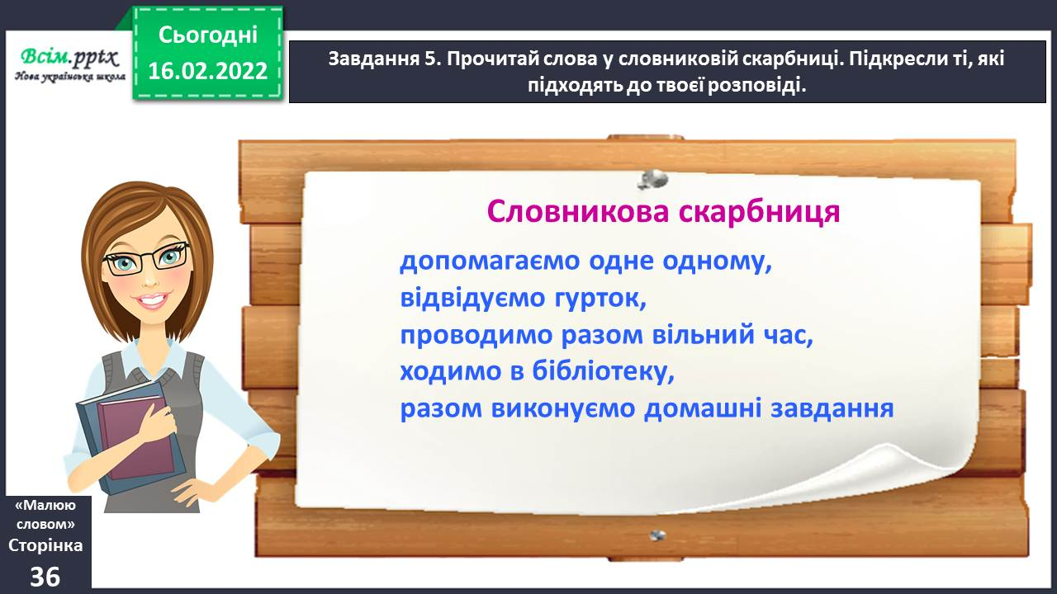

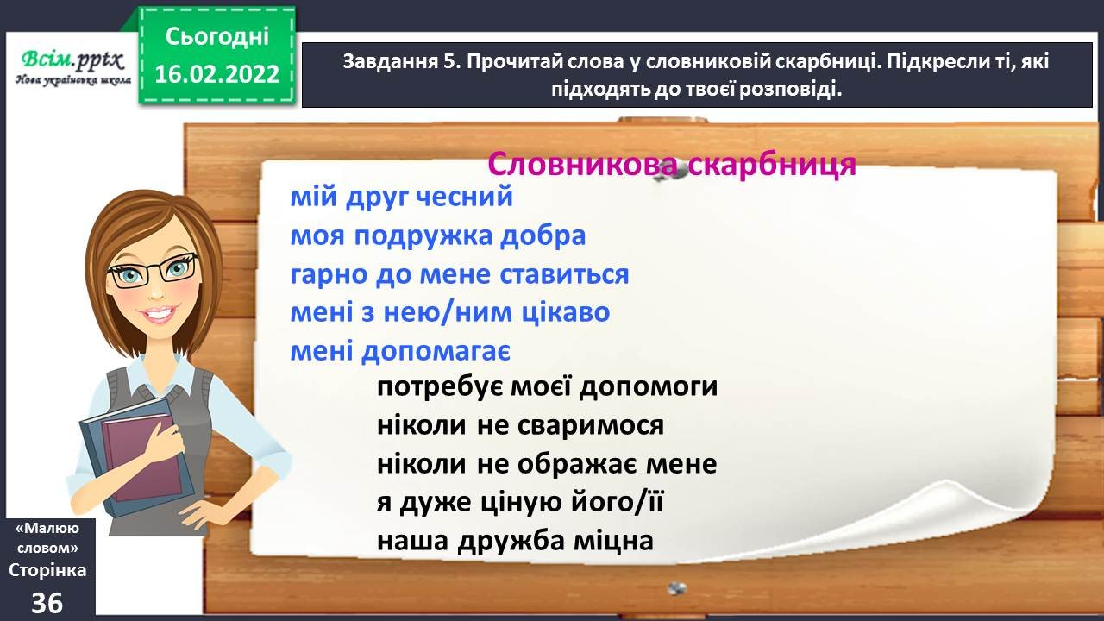

Завдання 6. Напиши твір «Мій друг» або «Моя подружка». Використай слова зі словникової скарбниці. Розпочни із заголовка.

Завдання 7.

Прочитай свій твір. Якщо знайдеш помилки – виправ їх.

Завдання 8. Якщо бажаєш, прочитай у кріслі автора свій твір для мами, тата, дідуся чи бабусі, а може просто перед дзеркалом. 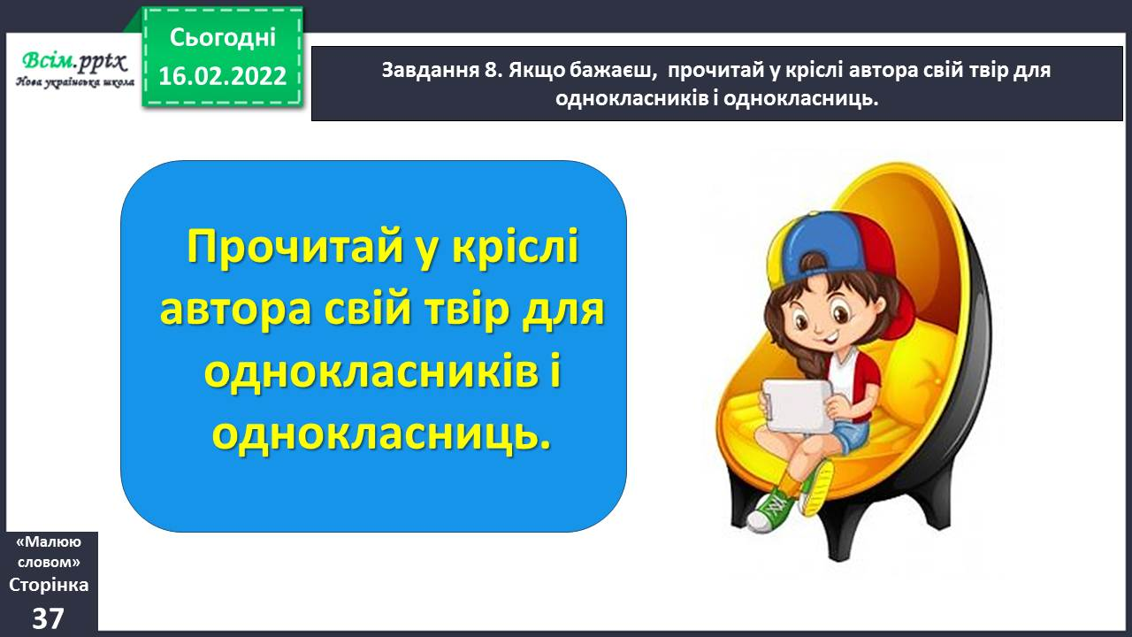

**Виконані роботи можна надіслати:**

1.На освітню платформу для дистанційного навчання HUMAN або

2.На електронну адресу **lvgorevich.55@gmail.com**

***Бажаю успіхів у навчанні!!!***